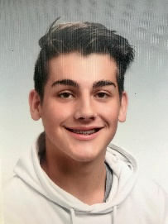
Lebenslauf

Name: | Emil Kinzl
Geburtsdatum: | 8. Juli 2005, Wels
Eltern: | DI(FH) Jürgen Zellinger, MA  Mag. Petra Kinzl
Geschwister: | Hanno Kinzl (10 Jahre)
Schulausbildung: | 4 Jahre Volksschule Peuerbach  4 Jahre AHS Dachsberg  3. Jahr HTL Grieskirchen
Praktika | 4-wöchiges Praktikum bei der Firma Aspöck, Peuerbach (08/21 – 09/21)
Besondere Fähigkeiten und Kenntnisse: | Teamfähigkeit, Geduld, Zuverlässigkeit, analytisches Denken, guter Umgang mit Computer und technischen Geräten, hohe Lernbereitschaft, Grundlagen in SAP,

Hobbys: | Fußball und Tennis beim Verein, Schifahren, Radfahren
Führerschein AM

Peuerbach, 02. Dezember 2021

